По всем вопросам обращаться:
- УСЗН г. Еманжелинск,
ул. Мира 18, кабинет № 10
телефон 9-34-36;
-МФЦ г. Еманжелинск,
ул. Чайковского, 5
- Портал Госуслуг
Режим работы:
Понедельник 8.00-17.00
Вторник 8.00-17.00
Среда 8.00-17.00
Пятница 8.00-17.00
Обед 12.00-13.00

Путевки предоставляются круглогодично в санатории Челябинской области
Детям с 7 до 18 лет

Продолжительность заезда
24 дня

Путевки выдаются бесплатно

Управление социальной защиты населения администрации Еманжелинского муниципального района

Отдел семьи и детских пособий

Оформление документов на санаторно-курортное оздоровление детей

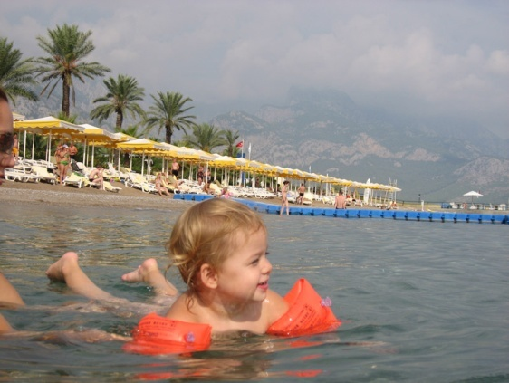
г. Еманжелинск

Перечень документов,
необходимых для оформления путевки
на санаторно - курортное оздоровление детей

- Паспорт родителей /копия 1 стр. и прописка, подлинник/
- Свидетельство о рождении ребенка /копия и подлинник/
- Паспорт ребенка старше 14 лет/копия 1 стр. и прописка, подлинник/
- Справка с места жительства о составе семьи /действительна 1 месяц/
- Справка формы 070/У из МЛПУ Городская больница № 1 /детская поликлиника/
- Свидетельство о расторжении брака, либо об установлении отцовства при необходимости /копия и подлинник/
- Постановление об опеке /копия и подлинник/, если опекун

